Constantes

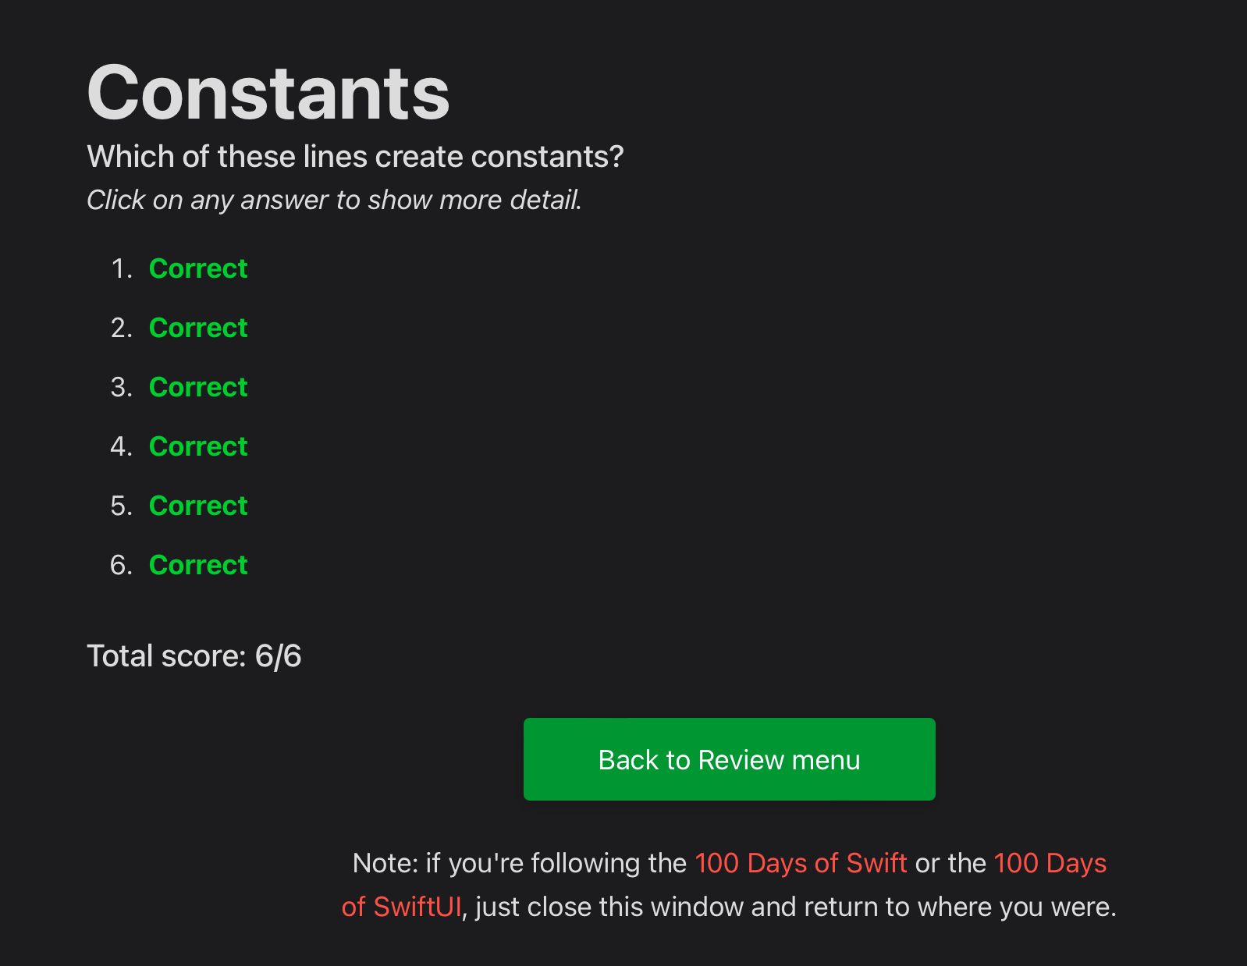

Let es la palabra reservada para instanciar constantes en swift

Ejemplo:

Let name=”Memo”

Let nombre:String=”Guillermo”